1. Nariadenie č. 910/2014 eIDAS – popíšte jeho základný účel, čo je jeho obsahom a aký má toto nariadenie prínos k rozvoju elektronickej komunikácie a jednotného digitálneho trhu. Popíšte taktiež podľa Vás tie najdôležitejšie body, ktoré obsahuje jeho pripravovaná novela?
   * 8 bodov za otázku

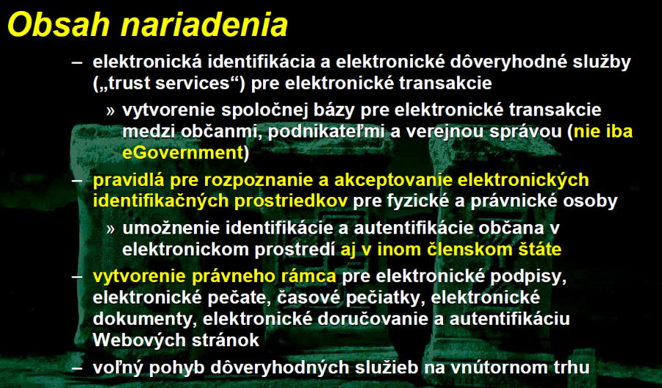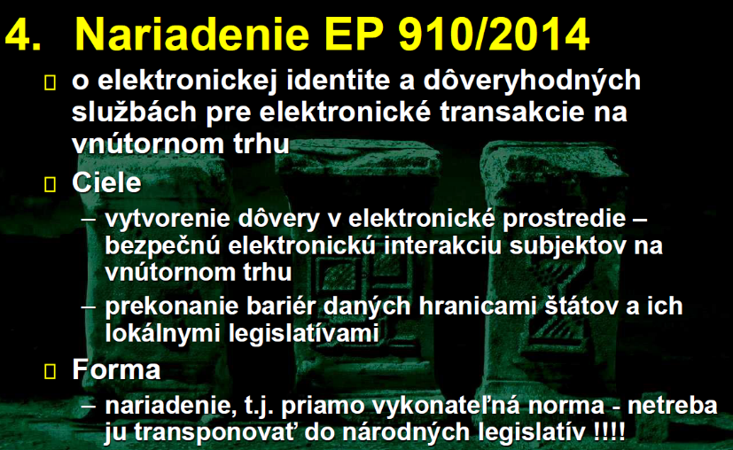

**Bezpečnejšie transakcie na internete, CIEĽ TOHTO NARIADENIA?**

* V nariadení o elektronickej identifikácii a dôveryhodných službách (**eIDAS**) sa vytvára nový systém pre bezpečné elektronické transakcie v celej EÚ medzi podnikmi, občanmi a verejnými orgánmi.
* Usiluje sa o zlepšenie dôveryhodnosti elektronických transakcií v celej EÚ s cieľom zlepšiť účinnosť verejných a súkromných online služieb a elektronického obchodu. Vzťahuje sa na:
  + schémy elektronickej identifikácie (eID)*, ktoré krajiny EÚ nahlásili [Európskej komisii](http://eur-lex.europa.eu/summary/glossary/european_commission.html);
  + poskytovateľov dôveryhodných služieb so sídlom v EÚ.
  + Odstraňujú sa jestvujúce prekážky používania eID v EÚ. Napríklad portugalská firma by sa teraz mohla priamo zapojiť do verejnej súťaže o verejnú zákazku vo Švédsku, pričom granty finančných prostriedkov EÚ by sa mohli úplne riadiť cez internet.

**v súčasnosti kľúčový dokument pre oblasť elektronického podpisu a jeho používanie**

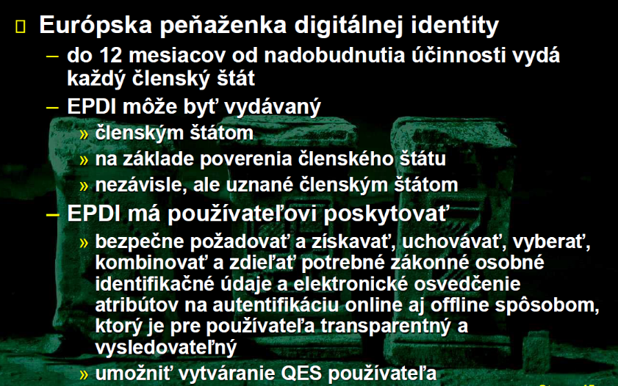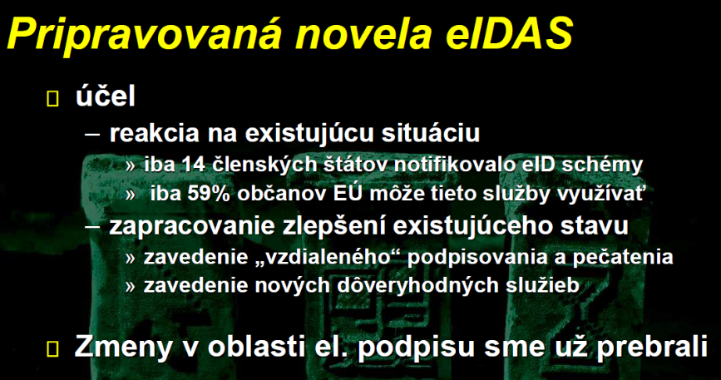

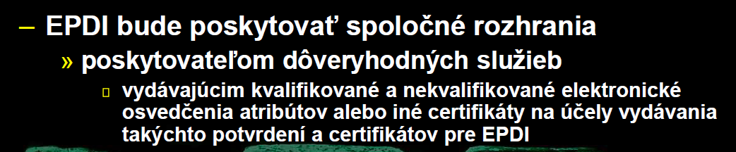

1. Zákon č. 305/2013 o eGovernmente – popíšte účel tohto zákona a základné oblasti, ktoré tento zákon rieši. Popíšte podrobnejšie princípy elektronického doručovania, ktoré tento zákon upravuje.
   * 12 bodov za otázku

**rieši zásadné otázky výkonu verejnej moci elektronicky**

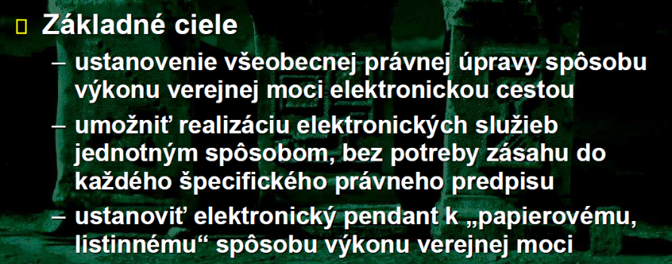

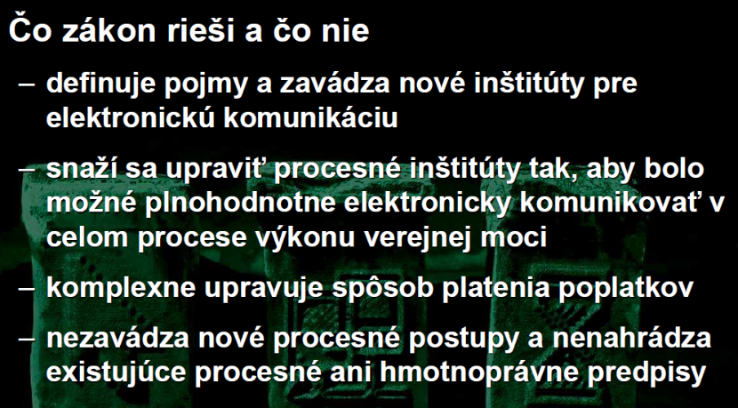

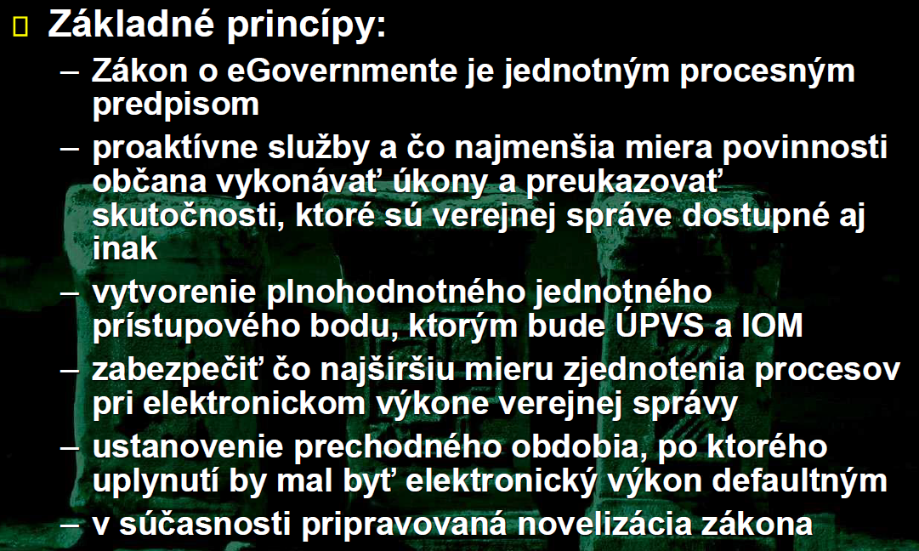

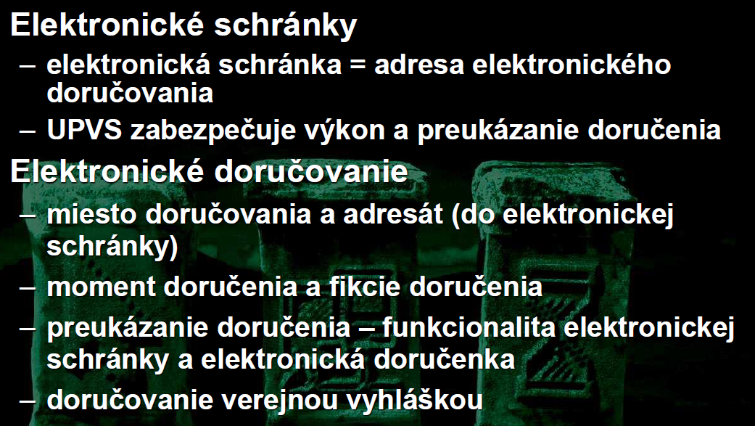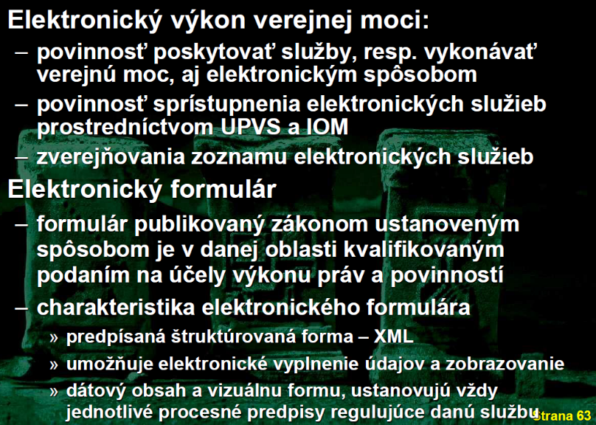

1. Pojem zaručenej konverzie definovaný v zákone č. 305/2013 o eGovernmente – popíšte účel zaručenej konverzie, jej typy a spôsob/princíp jej realizácie
   * 8 bodov za otázku

**problémom pri transformácii formátu dokumentu je zabezpečenie dôveryhodnosti, najmä ak predchádzajúci formát je chránený elektronickým podpisom (riešenie -zaručená konverzia)**

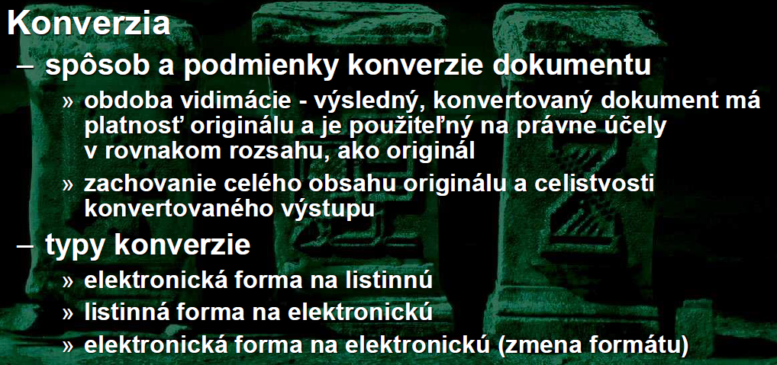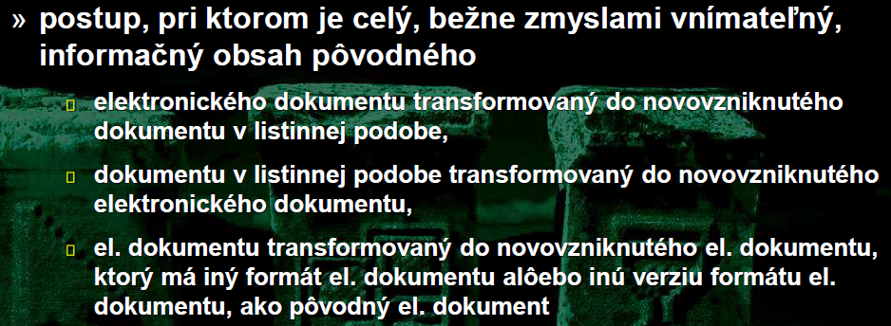**definícia (konverzia všeobecne):**

**Zaručená konverzia:**

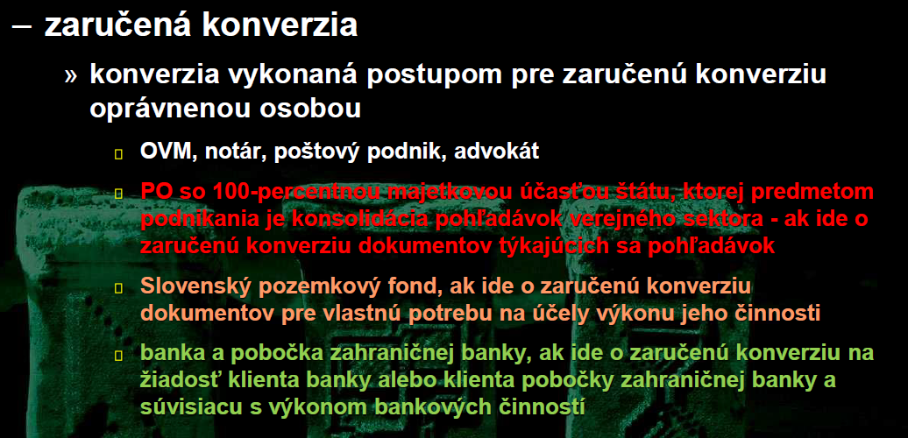

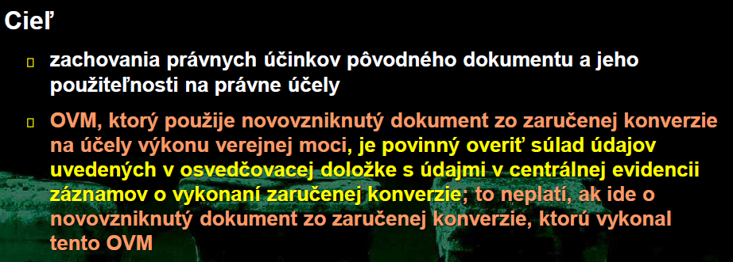

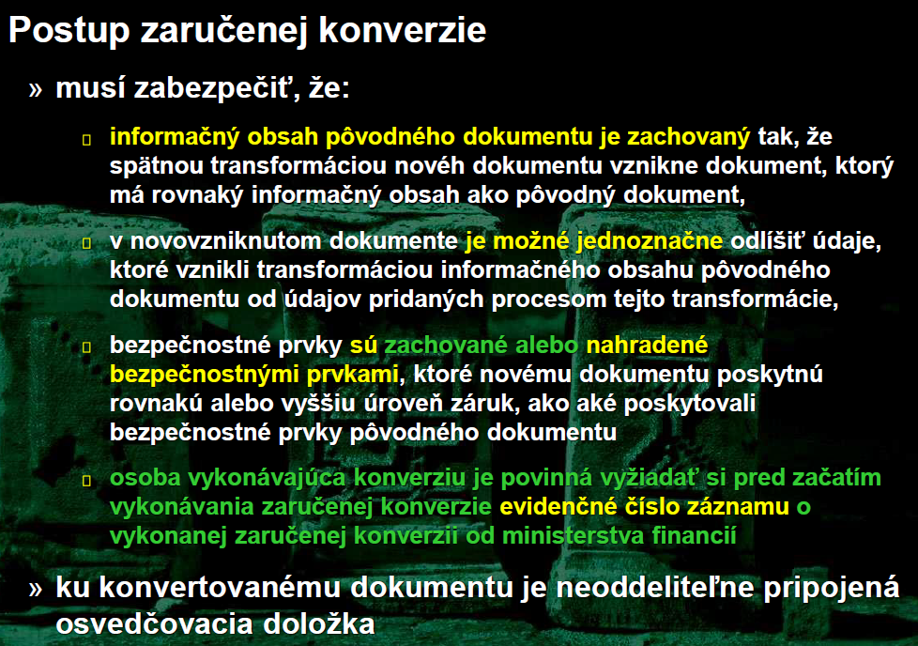

1. Popíšte základné spôsob platieb v elektronickom prostredí – aktéri, proces a bezpečnostné riziká, ako aj spôsoby ich eliminácie
   * 10 bodov za otázku

**Elektronická platba:** bezhotovostný prevod finančných prostriedkov realizovaný elektronickou formou, tok finančných prostriedkov od platcu, cez banku platcu, banku príjemcu k príjemcovi

**Požiadavky na el. platby:** rýchlosť, bezpečnosť, spoľahlivosť (dostupnosť), interoperabilita a portabilita, široká použiteľnosť, jednoduchosť použitie, nízke transakčné poplatky

**Dva hlavné spôsoby platieb:** Prevodom z účtu (1), platobnou kartou (2)

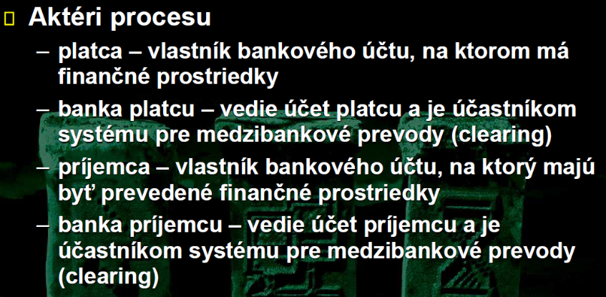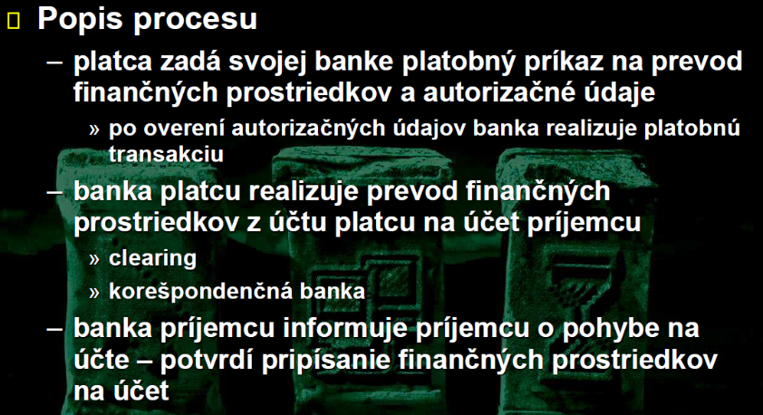

**Platba prevodom:** žiadne riziká (?), zadanie platobného príkazu a autorizácia (použitie autorizačného mechanizmu) je pod plnou kontrolou platcu, citlivé údaje (autorizačné) sú komunikované dôveryhodnej inštitúcii –banke »vo väčšine prípadov priamo, resp. chránené (SSL)

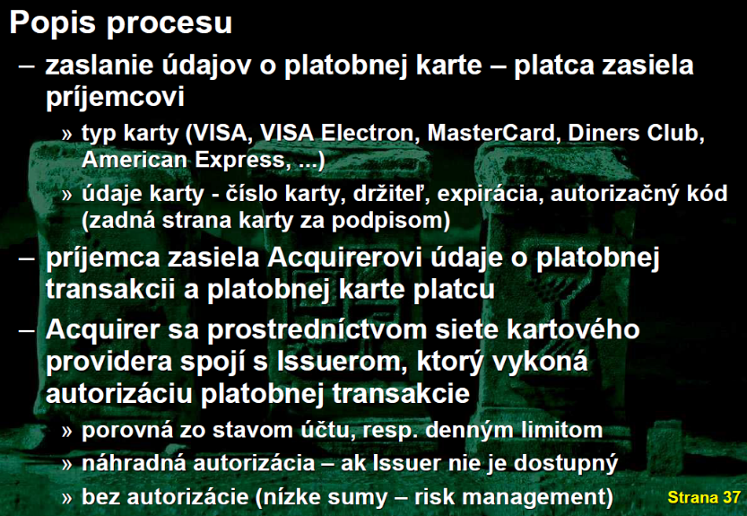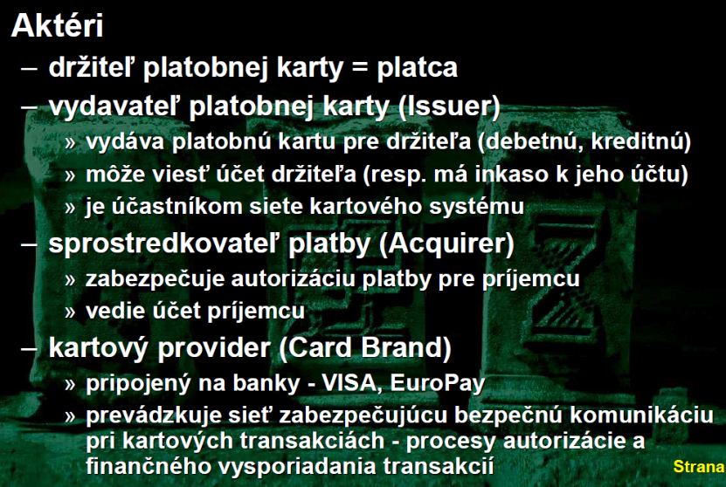

**Bezpečnosť:**

– krádež karty (trh s kartami): fyzicky, alebo skimming

(kopírovanie magnetického pásika)

– údaje o karte -v štandardnom modeli sú údaje

o karte zasielané príjemcovi (obchodníkovi)

– možnosť úniku citlivých údajov z nezabezpečeného prostredia

**Riešenie:** Zvýšenie ochrany citlivých údajov o

karte pred zneužitím:

* zadávanie platobných údajov priamo dôveryhodnej strane –banke alebo providerovi služby
* 3D Secure – dodatočná autorizácia karty
* limity na použitie karty na Internete
* geoblocking

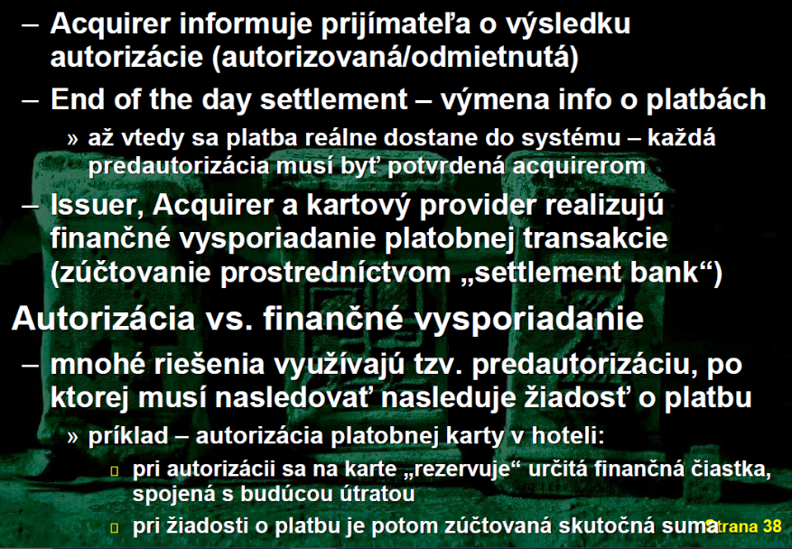

5. Pri implementácii administratívnych a obchodných procesov v elektronickej forme je dôležité zabezpečiť preukaznosť vybraných bodov/stavov v týchto procesoch tak, aby elektronická komunikácia a realizácia procesu bola nespochybniteľná a preukázateľná a použiteľná pre právne účely. Ktoré sú podľa Vás kľúčové úkony/oblasti, ktoré v procesoch elektronickej komunikácie je potrebné riešiť ? Popíšte akým spôsobom sa v elektronickej forme riešia.

* + 10 bodov za otázku

1. Elektronický podpis – okrem matematického výpočtu hodnoty elektronického podpisu sa do štruktúry elektronického podpisu pripájajú aj ďalšie informácie potrebné pri jeho spracovaní. Popíšte ktoré dodatočné informácie sú zahrnuté v štruktúre elektronického podpisu a aké formáty elektronického podpisu sa pre tieto účely používajú – čo do štruktúry zápisu obsiahnutých údajov, ako aj rozsahu zahrnutých údajov.
   * 12 bodov za otázku
2. Bonusová otázka - Popíšte spôsob vytvárania elektronického podpisu vo formáte XAdES – proces výpočtu hodnoty elektronického podpisu
   * 5 bodov za bonusovú otázku

Lol.